Практическая работа №3
Тема: составление примерной схемы прокладки трасс, расположения оборудования и подключения кабелей.
Цель работы: научиться составлять примерную схему прокладки трасс, определять оптимальное расположение оборудования и осуществлять подключение кабелей.
Студент должен
знать:
- основы технологии составления прокладки трасс и кабелей;

уметь:
- подбирать устройства сетей для подключения кабелей.

Теоретическое обоснование

На основании выбранного типа и топологии сети, а также выбранного сетевого оборудования и типа кабеля было необходимо разработать план расположения оборудования и прокладки кабеля.
Для разработки плана расположения оборудования и прокладки кабеля для примера разработан план строения объекта с учетом всех его конструктивных особенностей. (рис. 3.1). Подразумевается, что здание одноэтажное.

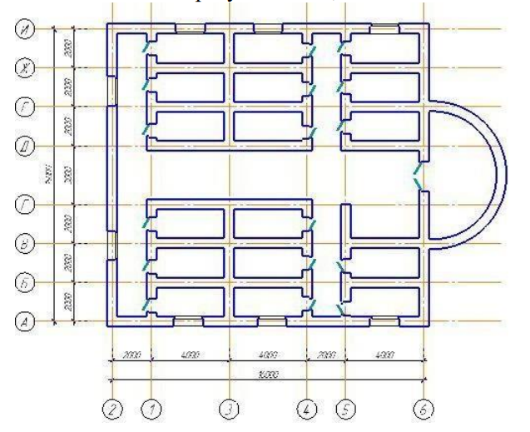
Рисунок 3.1 План строения объекта
Сеть, согласно заданию, необходимо организовать не во всех кабинетах, а лишь в ее части. Выбираем топологию «звезда» , так как к организации локально-вычислительной сети необходимо отнестись, согласно топологическим особенностям. Необходимо установить сеть состоящую из 15 персональных компьютеров, объединенных концентратором и сетевым оборудованием для предоставления информационных услуг.
Необходимым условием настройки ЛВС - создание специальной области для оборудования. Для этого необходимо организовать специальное 1технологическое помещение со специально созданными условиями для размещения и функционирования сетевого оборудования. Для этих целей должна быть выделена одно из помещений. Чаще всего такое помещение называют серверной. (рис. 3.2).
2В «серверную» со внешней среды(улицы) проходит кабель оптический внешний бронированный. Этот кабель обеспечивает выход из пределов ЛВС в пределы сети Internet, так как локальная сеть обязана взаимодействовать с внешним миром.
Для удобства и рационализации рабочего пространства рекомендуется поместить 3все оборудование сетевое в специальное устройство - шкаф Например: коммутатор(К) и маршрутизатор.

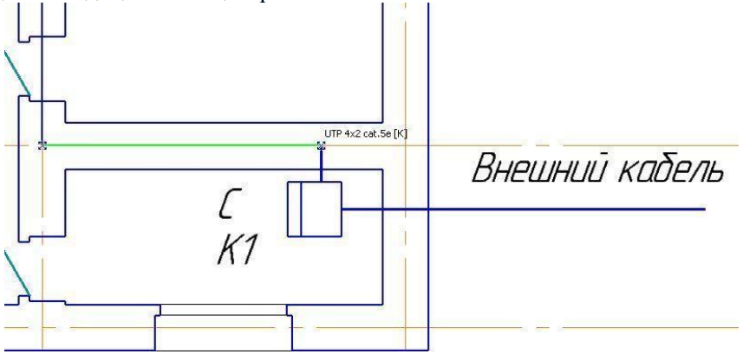
Рисунок 3.2 Серверная
В «серверную» со внешней среды(улицы) проходит кабель оптический внешний бронированный. Этот кабель обеспечивает выход из пределов ЛВС в пределы (в нашем случаи) сети Internet, что просто необходимо, так как локальная сеть согласно тех. заданию обязана взаимодействовать с внешним миром. Для удобства и рационализации рабочего пространства рекомендуется поместить все оборудование сетевое в специальное устройство - шкаф.
Поместим в шкаф 24-портовый коммутатор(К) и маршрутизатор. Именно это и является «концентратором» для звездной топологии. Также, согласно заданию, сюда рекомендуется установить и иное оборудование(хранилище) – к примеру системы хранения данных (для резервирования и хранения всех данных) и персональный компьютер для более удачного централизованного управления ЛВС.
4От шкафа пойдет разводка витой пары, UTP 4X2 cat.5e
При прокладке кабеля преследовались две важные цели:
5В соответствии со стандартом ISO/IEC 11801 длина кабелей горизонтальной подсистемы не должна превышать 91 м. Кабели прокладываются по кабельным каналам. Принимаются во внимание также спуски, подъемы и повороты этих каналов.
6Необходимо сократить и оптимизировать длину кабелей прежде всего из-за экономических и рациональных причин. Чем больше длина - тем больше затухание. Логистическая задача просматривалась. Это 7подсоединить к одной из «ветвей» звездной топологии как можно больше ПК и с учетом роста этих самых ПК на будущее. (рис 3.3).

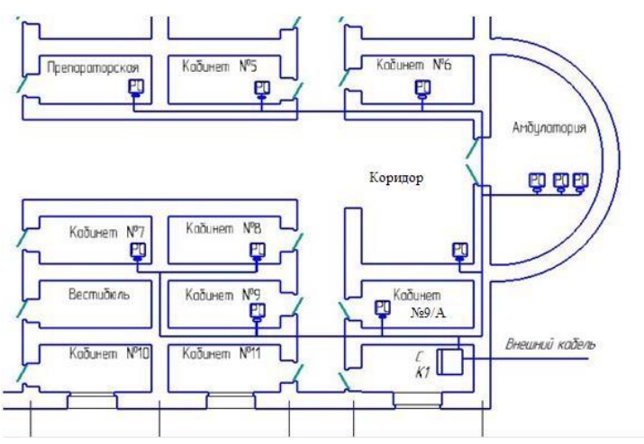
Рисунок 3.3 Примерная схема реализации ЛВС
Ход работы

- Изучить теоретическое обоснование.
- Выполнить практическое задание.
- Оформить отчет.
- Ответить на контрольные вопросы.

Содержание отчета

- Название и цель практической работы.
- Результаты выполнения практических заданий.
- Выводы по работе.

Практические задания

- Изучение основных принципов составления схем:
- ознакомиться с основными принципами составления схем прокладки трасс и расположения оборудования (например, соблюдение нормативов, учёт особенностей помещения, обеспечение безопасности и т. д.).
- изучить требования к прокладке кабелей и установке оборудования в соответствии с нормативными документами и стандартами.
- Определение требований к прокладке трасс и подключению кабелей:
- определить тип помещения (офисное, производственное, жилое и т. п.) и его особенности (наличие перегородок, высота потолков и т. д.), которые влияют на прокладку трасс и подключение кабелей.
- учесть требования к безопасности, эстетике и удобству эксплуатации при составлении схемы.
- Составление примерной схемы:
- начертить план помещения с указанием расположения стен, дверей, окон и других элементов в кабинете информатики.
- разместить на плане оборудование (компьютеры, серверы, принтеры и т. п.) с учётом требований к расстоянию между устройствами и доступности для обслуживания.
- проложить трассы для кабелей в здании и вне здания, учитывая требования к длине, изгибу и креплению кабелей до серверной.
- подключить кабели к оборудованию, используя соответствующие разъёмы и коннекторы.
- Анализ полученной схемы:
- проверить соответствие схемы требованиям нормативных документов и стандартов.
- оценить удобство эксплуатации и обслуживания оборудования.
- внести коррективы в схему при необходимости.

Контрольные вопросы

- Что называют серверной?
- Какой кабель должен проходить в серверную со стороны улицы?
- Какое оборудование и куда помещают в серверной?
- Какая разводка используется от шкафа в серверной?
- В соответствии со стандартом ISO/IEC 11801 какая должна быть длина кабеля?
- Для каких целей нужно сокращать и оптимизировать длину кабелей?
- Какая топология сети использовалась при соединении компьютеров и почему?
User1-User14? TEACHER313, Lexmark, концентратор D-Link, Server LNT

